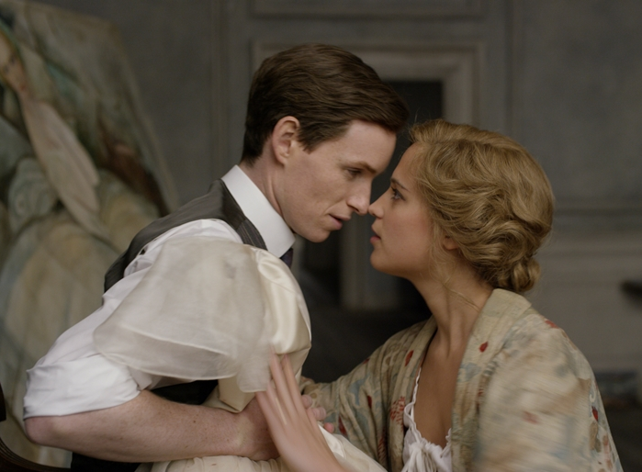
Dánská dívka
(The Danish Girl)
Premiéra: 4. 2. 2016

UIP - Universal, VB/USA, 2015
Režie: Tom Hooper
Scénář: Lucinda Coxon, David Ebershoff (knižní předloha)
Kamera: Danny Cohen
Hudba: Alexandre Desplat
Hrají: Eddie Redmayne, Alicia Vikander, Amber Heard, Ben Whishaw, Sebastian Koch

Film inspirovaný neuvěřitelným životním osudem
Dánská dívka líčí příběh muže, který se ve snaze najít sebe sama, vydal tam, kam před ním ještě nikdo nikdy nevkročil. A příběh ženy, jež ho při jeho hledání podporovala, i když věděla, že ho v případě úspěchu navždy ztratí. Oscarový režisér Tom Hooper (Králova řeč, Bídníci) natočil křehký a přitom neobyčejně silný příběh, jemuž kralují Eddie Redmayne (držitel Oscara za Teorii všeho) a Alicia Vikander (Ex Machina, Královská aféra).
Film Dánská dívka vás zavede do Kodaně dvacátých let minulého století. Einar Wegener (Eddie Redmayne) patří k nejlepším dánským malířům své doby, jeho žena Gerda (Alicia Vikander) mu přitom poskytuje maximální podporu a přitom se sama snaží prorazit jako portrétistka. Pozvolné borcení jejich harmonického vztahu odstartuje banální příhoda – Gerdě, která připravuje sérii baletních portrétů, nedorazí figurantka, a Einar svolí, že své ženě bude sedět modelem, oblečený do baletního kostýmu. Intenzivní spojení s ženským elementem v Einarovi rozpoutá obrovský emocionální zmatek, s nímž se vyrovnává nejprve „nevinnou“ hrou na tajemnou dánskou dívku Lili, a později čím dál silnějším přesvědčením, že pouze jako žena dokáže být šťastný. A byl by ochoten podstoupit cokoliv, aby jeho transformace byla dokonalá. Během této proměny ho věrně provází jeho Gerda, která díky své nové múze Lili sice konečně prorazila jako umělkyně, ale zároveň ztratila svou životní lásku.
Podle režiséra Toma Hoopera se Dánská dívka tematicky velmi blíží oscarové Králově řeči. „Oba filmy vyprávějí o nelehkém zdolávání překážek, které nám brání v tom, abychom našli své ideální Já,“ říká režisér, jenž při své skromnosti opomíná, že oba filmy spojují i nadšené reakce kritiků a publika.

Přístupnost: mládeži do 15 let nepřístupný
Žánr: romantický/drama
Verze: anglicky s českými titulky
Stopáž: 119 min
Formát: 2D DCP zvuk 5.1 a 7.1
Monopol do: 4. 2. 2019
Propagace: plakáty A1, plakáty A3, fotosky, tisk, rozhlas, internet
Programování: Zuzana Černá, tel: 582 365 576, GSM: 602 836 993, cerna@cinemart.cz

